認字課程
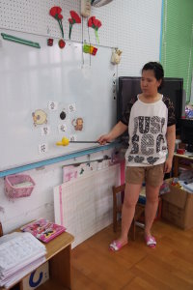 | 以教學引導及遊戲方式，  輕鬆認識國字。  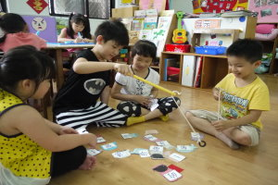

字卡操作
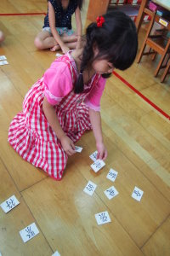 | 實際操作字卡，  增加印象活用字詞。  